О внесении изменений в приказ и.о. Министра образования и науки Республики Казахстан от 23 октября 2007 года № 502 "Об утверждении формы документов строгой отчетности, используемых организациями образования в образовательной деятельности"
Приказ Министра образования и науки Республики Казахстан от 27 мая 2013 года № 199. Зарегистрирован в Министерстве юстиции Республики Казахстан 29 мая 2013 года № 8482
В целях реализации подпункта 23) статьи 5 Закона Республики Казахстан «Об образовании» ПРИКАЗЫВАЮ:
1. Внести в приказ и.о. Министра образования и науки Республики Казахстан от 23 октября 2007 года № 502 «Об утверждении формы документов строгой отчетности, используемых организациями образования в образовательной деятельности» (зарегистрирован в Реестре государственной регистрации нормативных правовых актов за № 4991) следующие изменения:
в формах документов строгой отчетности, используемых организациями образования в образовательной деятельности, утвержденных указанным приказом, формы:
заявления на единое национальное тестирование и комплексное тестирование абитуриентов изложить в новой редакции согласно приложению 1 к настоящему приказу;
заявления на конкурс по присуждению образовательного гранта изложить в новой редакции согласно приложению 2 к настоящему приказу;
листа ответов для единого национального тестирования и комплексного тестирования абитуриентов изложить в новой редакции согласно приложению 3 к настоящему приказу.
2. Департаменту высшего и послевузовского образования (Жакыпова Ф.Н.):
1) обеспечить в установленном порядке государственную регистрацию настоящего приказа в Министерстве юстиции Республики Казахстан;
2) после прохождения государственной регистрации опубликовать настоящий приказ в средствах массовой информации.
3. Контроль за исполнением настоящего приказа возложить на вице-министра образования и науки Орунханова М.К.
4. Настоящий приказ вводится в действие со дня его первого официального опубликования.
Министр Б. Жумагулов
Приложение 1
к приказу Министра образования и науки
Республики Казахстан
от 27 мая 2013 года № 199
Утверждена
приказом Министра образования и науки
Республики Казахстан
от 23 октября 2007 года № 502
Форма
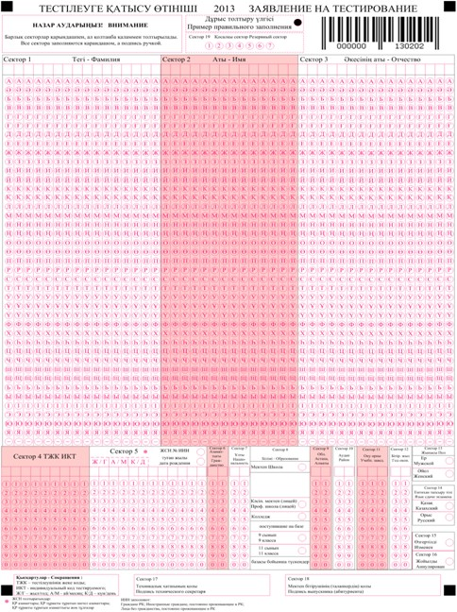
Приложение 2
к приказу Министра образования и науки
Республики Казахстан
от 27 мая 2013 года № 199
Утверждена
приказом Министра образования и науки
Республики Казахстан
от 23 октября 2007 года № 502
Форма
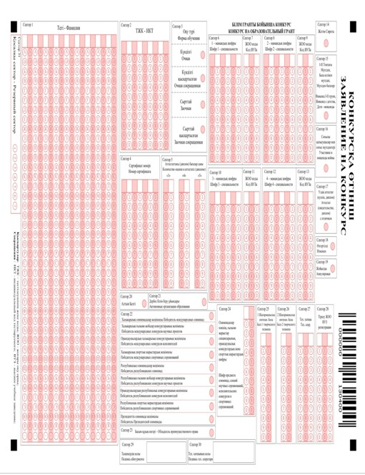
Приложение 3
к приказу Министра образования и науки
Республики Казахстан
от 27 мая 2013 года № 199
Утверждена
приказом Министра образования и науки
Республики Казахстан
от 23 октября 2007 года № 502
Форма
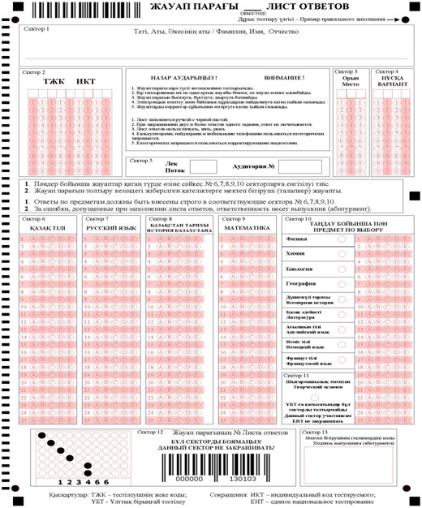

© 2012. РГП на ПХВ «Институт законодательства и правовой информации Республики Казахстан» Министерства юстиции Республики Казахстан

